**《创造性设计》课程任务书**

时间：2022年7月11日—2022年7月20日

**1.课程目的**

创造能力：运用创造性思维完成项目设计工作；

合作能力：培养团队合作过程中的沟通、理解、交流与合作的能力；

决策能力：培养收集和分析信息及据此决策的能力；

动手能力：根据设计方案动手制作表现设计理念的结构模型；

展示能力：介绍项目的设计理念，阐述设计价值，培养学生的表达能力。

**2.设计主题**

2020年9月，国家主席习近平在第七十五届联合国大会一般性辩论上发表重要讲话：“中国将提高国家自主贡献力度，采取更加有力的政策和措施，二氧化碳排放力争于**2030年前达到峰值，努力争取2060年前实现碳中和**。各国要树立创新、协调、绿色、开放、共享的新发展理念，抓住新一轮科技革命和产业变革的历史性机遇，推动疫情后世界经济“绿色复苏”，汇聚起可持续发展的强大合力。”

近年来，随着环境问题日益突出，绿色发展理念逐渐深入人心，全球经济的发展方向和导航标已然转向低碳经济，多地开始建设“零碳公园”和“低碳公园”，如上海迪士尼乐园、上海崇明第十届中国花卉博览园、深圳零碳公园、江苏镇江扬中滨江湿地公园、成都未来科技城零碳公园等，采用环保技术，结合当地特色景点设计，让人们亲身体验科技带来的绿色低碳生活，寓教于乐。

本次课程设计主题为**“零碳主题公园”，取址在北京，要求由一个主体建筑和其余配套设施组成。**主题公园（theme park）是指**以营利为目的兴建**的，占地、投资达到一定规模，实行封闭管理，具有一个或多个特定主题，为游客有偿提供**休闲体验、文化娱乐产品或服务**的园区。**主要包括以大型游乐设施为主体的游乐园，大型微缩景观公园，以及提供情景模拟、环境体验为主要内容的各类影视城、动漫城等园区。政府建设的各类公益性的城镇公园、动植物园等不属于主题公园。**

**3.项目阶段划分**

**第一阶段——项目计划提出。**查阅资料，选取零碳主题公园作为设计对象，深入研究**功能分区（如生态游览、康体健身、碳汇科普、互动体验、文化娱乐等）、地势地貌、水文资源、可再生能源应用、新型低碳技术、先进科学技术（如数字化、智能化）**等设计信息，充分围绕**碳循环与碳中和理念**来确定所设计的主题公园。

**第二阶段——方案设计及模型制作。**根据第一阶段提出的项目计划，确定零碳主题公园的设计方案；细化设计方案：需要考虑主题公园的具体定位出发，同时还要考虑人类的建造能力、环境影响等项目可行性因素**（鼓励通过nature、science等文献做论据支撑，可涉及科技前沿）**；**通过对各功能区碳的排放量、吸收量计算来验证说明实现零碳（更加鼓励实现负碳）**。确定方案后开展模型制作，以展示团队的设计方案和理念。

**第三阶段——方案陈述。**设计团队进行项目最终的汇报，展示模型作品，陈述设计方案，充分体现绿色主题下的零碳设计理念。

**4.设计工作时间安排的建议（仅供参考）**

**第1天：项目启动，小组讨论**

项目启动，教师对设计项目进行总体介绍；

组长组织本小组同学计划团队每天的活动，填写工作分配表；

讨论确定资料收集过程中需要着重关注的信息点，记录观点与想法；

利用网络、书籍等多渠道进行资料收集，组内讨论确定设计对象；

启动学员记录，记录当日工作情况、心得体会，上传至课程网站，并附上当天小组合影；

记录小组各成员工作，填写工作分配表。

**第2天：概念设计**

基于选定的设计对象，形成位置选取的基本要求和设想，分析各区域的利弊，思考拟设计的主题公园的结构形式、建筑用材、功能分区及可能的设计方法，注意设想的广度和思维的发散性，考虑尽可能多的备选方案；

在备选方案中选择最好的2到3个方案进行实施。要考虑主题公园的适用性、创新性和可行性；

发展这些想法并将这些解释给你的组员听。将这2到3个方案上传至学员记录中；

记录小组各成员工作，填写工作分配表。

**第3—4天：方案初步设计**

对入选的2～3个方案继续讨论，选择最好的方案并继续完善，要求契合人类实际需求并具有特色，做好零碳的计算工作；

完成前期研究，选择所需的材料来完成设计方案；

将今日完成的工作记录到学员记录中；

记录小组各成员工作，填写至工作分配表。

**第5天：中期展示**

制作中期展示的展板，介绍自己的设计方案和设计理念。展板上不鼓励使用贴纸等方式，鼓励边说边写的展示模式（不强制）。

**第6—7天：方案细化与模型制作**

结合中期检查提出的修改建议补充搜集资料并修改方案，细致讨论建筑材料、结构体系、功能布局等的选择，确定最终方案方向及主要特点，记录讨论过程；

开始模型制作；

将今日完成的工作记录到学员记录中并上传；

记录小组各成员工作，填写工作分配表。

**第8天：模型制作**

继续制作模型；

开始准备最终呈述材料；

将今日完成的工作记录到学员记录中并上传；

记录小组各成员工作，填写工作分配表。

**第9天：完成设计**

制作介绍最终设计方案的幻灯片；

完成模型；

完成工作分配表和团队合作报告；

准备和演练呈述报告；

将今日完成的工作记录到学员记录中并上传；

记录小组各成员工作，填写工作分配表。

**第10天：最终方案展示与评估**

各个设计团队将进行最终的方案介绍；

每一组将结合幻灯片、模型及其他展示材料向评估小组介绍他们的设计方案及其它任意想表现的东西；

每队25分钟，15分钟用于介绍，10分钟用于提问和解答；

经评估者商议一致后反馈评估意见并对最终展示进行评分；

评选最优方案，评出获奖小组。

**5.上交材料**

上交材料清单如下：

|  |  |  |
| --- | --- | --- |
| 类别 | 具体材料 | 数量及上交时间点 |
| 展示材料 | 模型 | 每组一套，最终展示后提交 |
| 幻灯片等其它展示材料 | 数量不限，最终展示前拷贝至指定电脑 |
| 工作记录 | 工作进程记录 | 每日上传课程网站 |
| 日常工作照片 | 最终展示时提交 |
| 工作分配表 | 每组一份，最终展示时提交电子版 |
| 总结材料 | 团队工作评价 | 每组一份电子版，最终上传至课程网站 |
| 课程建议与寄语 | 每人一份电子版，最终展示时提交 |

每项上交材料的具体要求为：

1）模型

需要阐明所设计的主题公园相关建筑的外观和内部功能分区、地貌水文、低碳技术等设计信息，能体现碳循环与碳中和的设计理念；挖掘出方案的可行性；同时可以向评估人展现方案的优点。

2）模型材料使用说明

（a）仅允许使用课程提供的材料：模型材料（展板、白卡纸、木条、棉线、水粉颜料），文具（美工刀1把、剪刀1把、固体胶、502胶水、双面胶、黑红蓝马克笔）。禁用其他颜色卡纸、油画、喷漆。不允许自行采购材料。

（b）对于已经给出的文具类（特别是美工刀和剪刀这类频繁使用的工具）、日常使用的基本手工文具（如尺子、圆规、橡皮、卷笔刀、铅笔、彩笔等），因课程组提供有限，允许同学们自己携带。其他材料不允许使用和私自携带。

（d）木质模型制作过程中不可避免需要打磨修剪，常规制作工具如金属锉刀、砂纸、水口钳等允许同学们自行携带，较为先进的工具如电动锉刀、打磨机、切割机、机床、3D打印仪等明显影响公平性的工具禁止使用。

（e）在模型设计及制作过程中，若未经允许，违规使用超过限定的材料，一律视作考试作弊，本课程成绩记零分，并上报学院本科生教育教学科，请大家相互监督。

（f）由课程组提供的如剪刀等可回收的材料，待设计结束后请上交至分管材料的助教。

3）展示幻灯片

阐述项目设计的整个过程；

总结最终方案和所有工作；

幻灯片应能较好地配合展示以吸引评委，并体现设计作品的价值。

4）工作进程记录

每日上传更新至课程网站（操作流程如下图）；

记录内容包括每日的工作、设计过程中思考和讨论过的想法、心得体会以及绘制的设计构思草图等，并附上带有拍照时间的小组合照；

需要保证质量，能体现从团队组建到完成汇报展示期间所经历的各阶段。

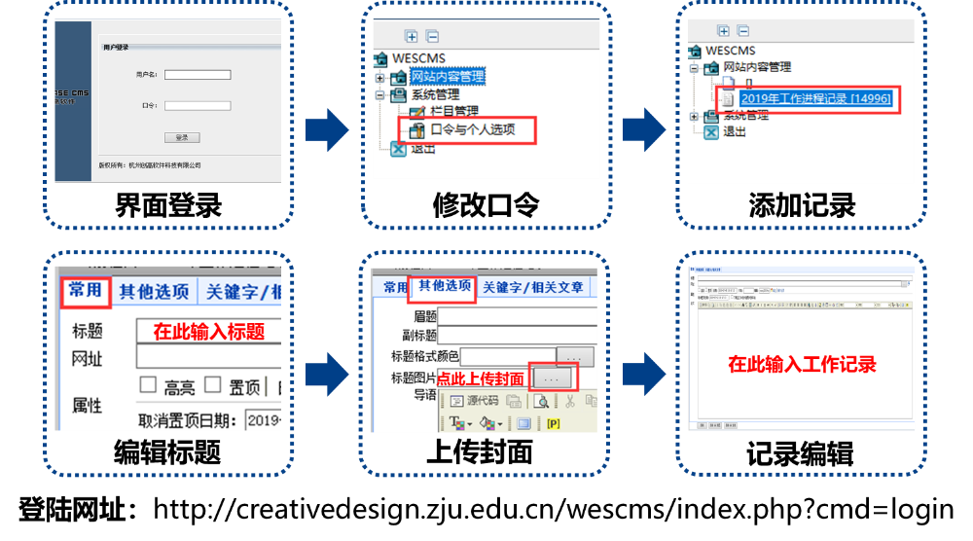

5）日常工作照片

每日拍照，最终展示当天随展示材料一并提交；

照片包括设计过程中的各项讨论、展板/模型及其制作过程，以及任何与本组工作相关的内容；

部分照片可用于工作进程记录中。

**6.评估标准**

在发现问题和解决问题过程中的创新点；

方案本身的系统性和创造性；

工作分配表和合作评估报告等中展现出的团队合作精神方案介绍时，良好的口头表达能力；

学员记录上传的数量及质量；

展板和PPT中较高质量的内容。

**7.成绩确定办法**

最终成绩由两部分构成，一部分为最终答辩分数，占90%，另一部分为平时表现分数，占 10%。

最终答辩分数由各位老师、助教及各组代表给展示小组打分，取最终的平均分作为该组平均分。评分内容涉及团队合作情况（20%），小组设计方案（30%），小组最终展示（50%，其中模型制作 25%，展示效果 25%）。完成最终展示之后，助教将各小组得分反馈给各组长，组长以该得分为小组所有成员平均分的原则，根据各成员的表现确定小组成员每个人的得分，并在组内公示通过后方可提交。例如，某组最终答辩得分为90，A同学参与设计过程不够积极，或有缺席，B同学十分积极，则组长可以给A同学85分，给 B同学95分，但要求保证本小组的平均分为90分。

平时表现分数由各位老师及助教根据各小组及小组成员平时表现状况确定，主要考核内容包括小组每天的卫生状况，成员出席情况，答辩时候的积极程度等酌情给分。